Министерство образования и науки Российской Федерации

Федеральное государственное бюджетное образовательное учреждение

высшего образования

«Пермский национальный исследовательский

политехнический университет»

Кафедра «Информационные технологии и автоматизированные системы»

Направление подготовки: 09.03.01 – «Информатика и вычислительная техника»

**О Т Ч Ё Т**

**Первая часть. Машина Тьюринга**

Дисциплина: основы алгоритмизации и программирования

Выполнил работу

студент группы ИВТ-24-2б

Натаров Владимир Сергеевич

Проверил

Доцент кафедры ИТАС

Полякова О.А.

Оценка: Подпись:

Пермь, 2024 г.

Постановка задачи 1

Дано число, состоящее из 0 и 1. Заменить в числе все 1 на 0 и 0 на 1. Составить таблицу алгоритма Тьюринга.

Таблица:

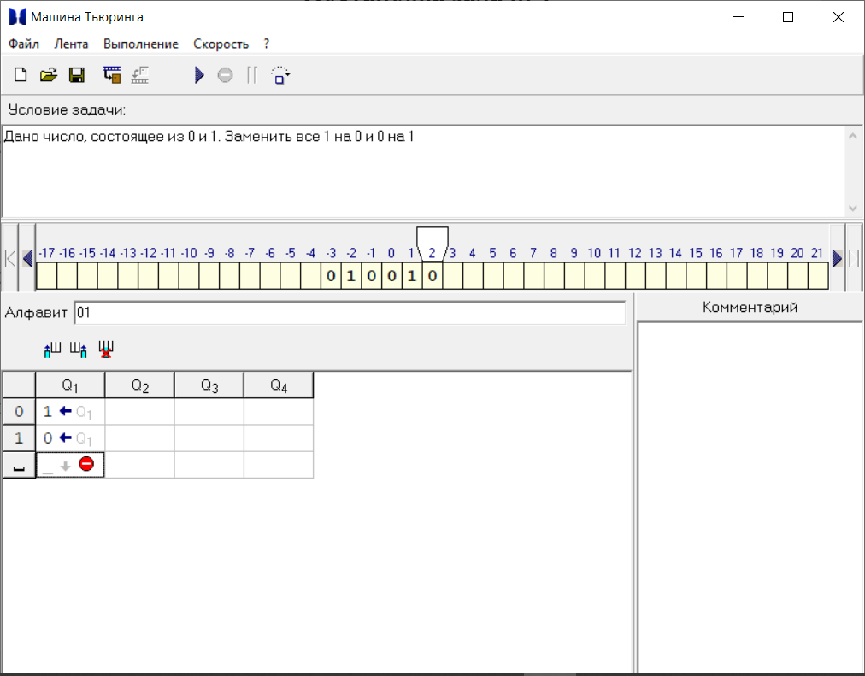

Работа алгоритма:

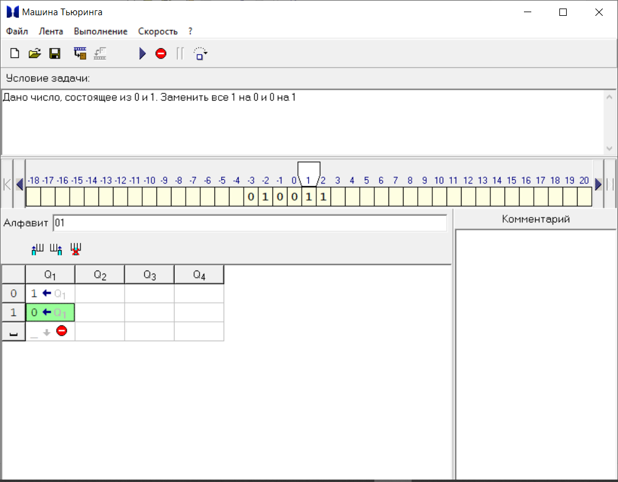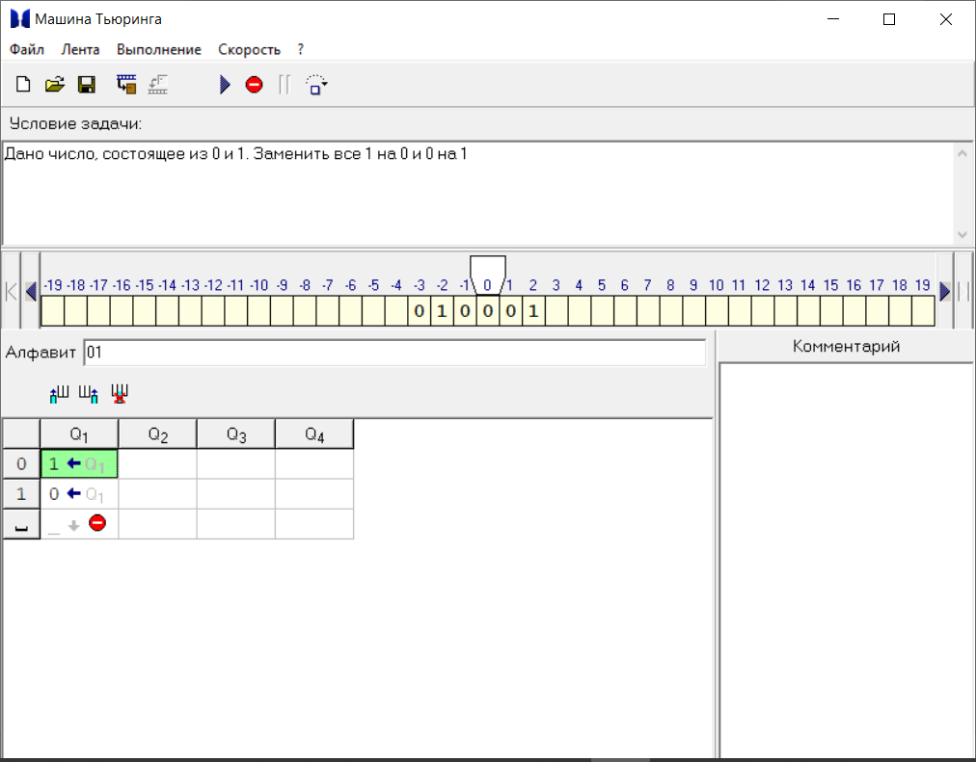

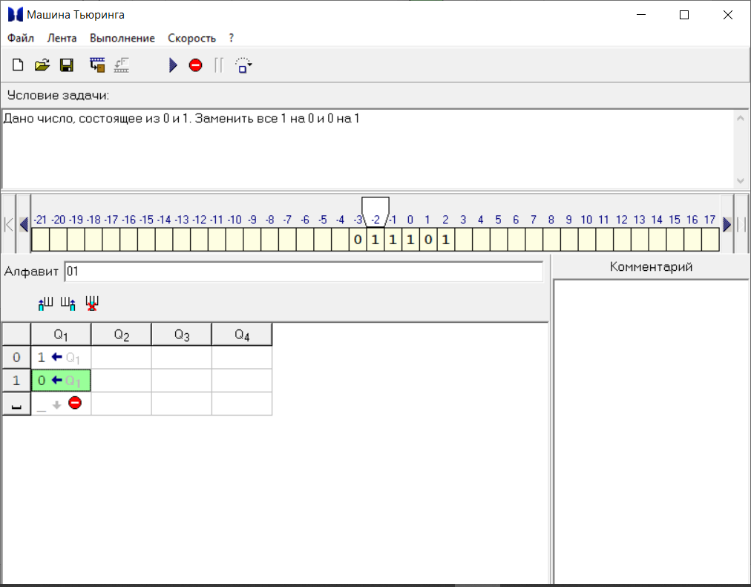

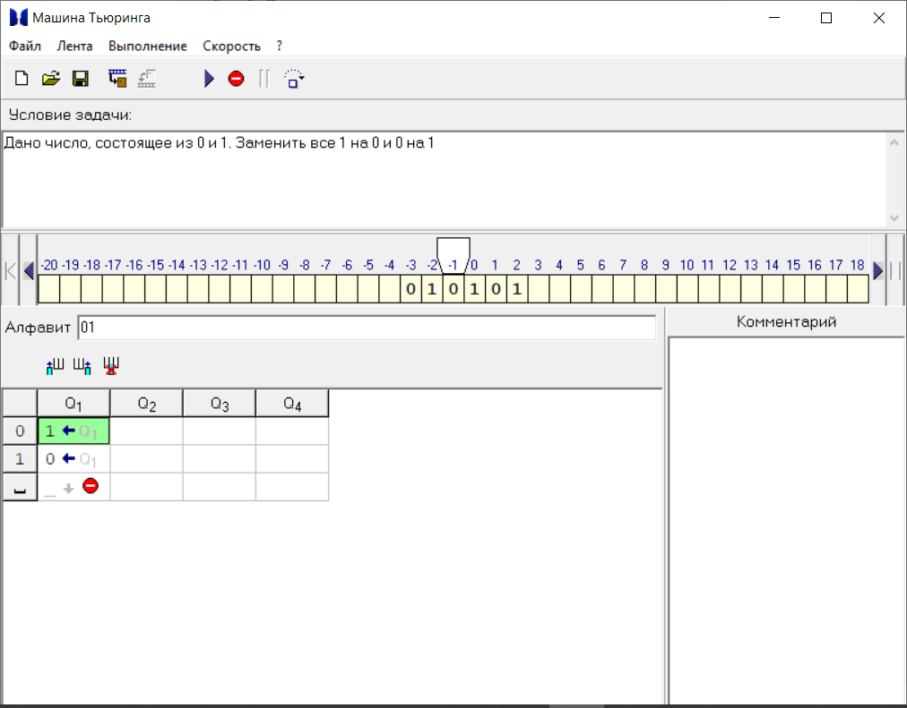

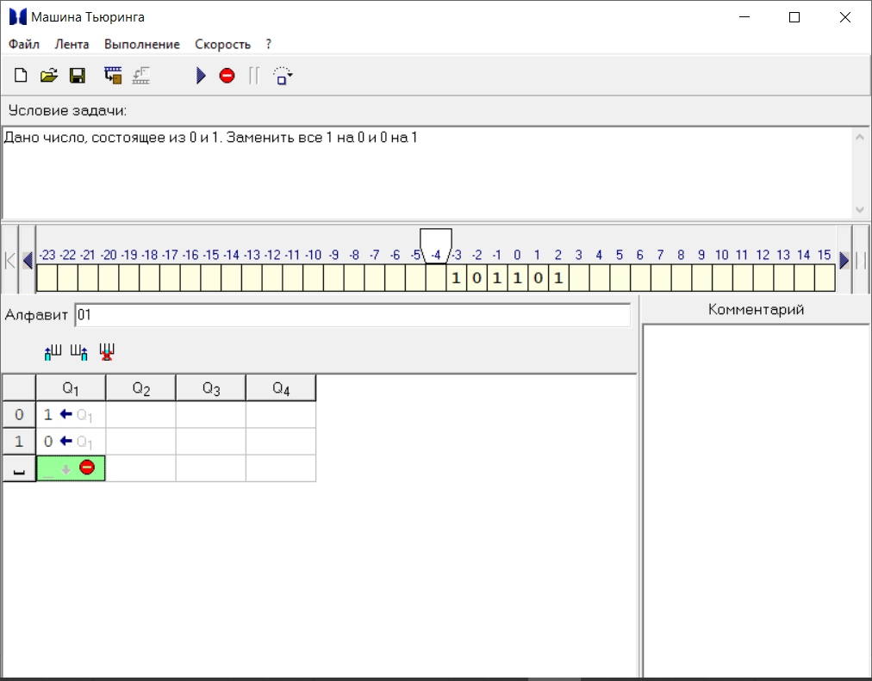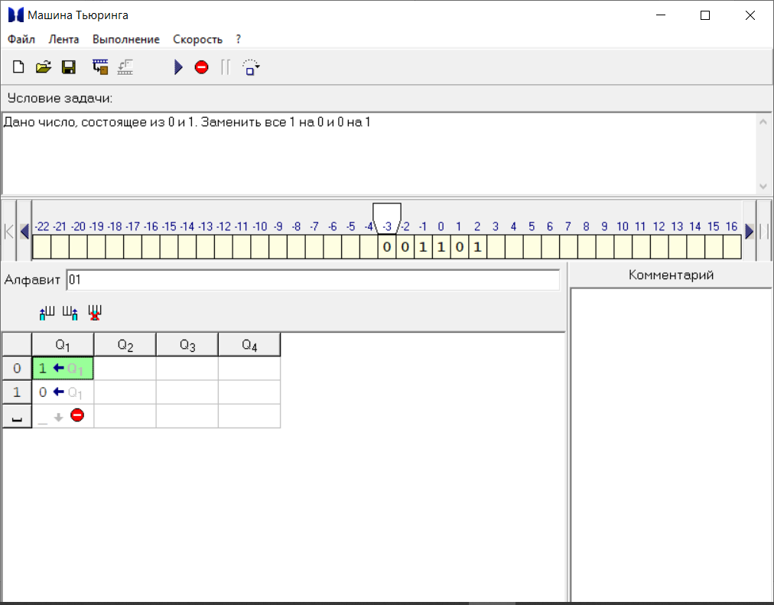

Постановка задачи 2

Дано число. Прибавить к нему 4. Составить таблицу алгоритма Тьюринга.

Таблица:

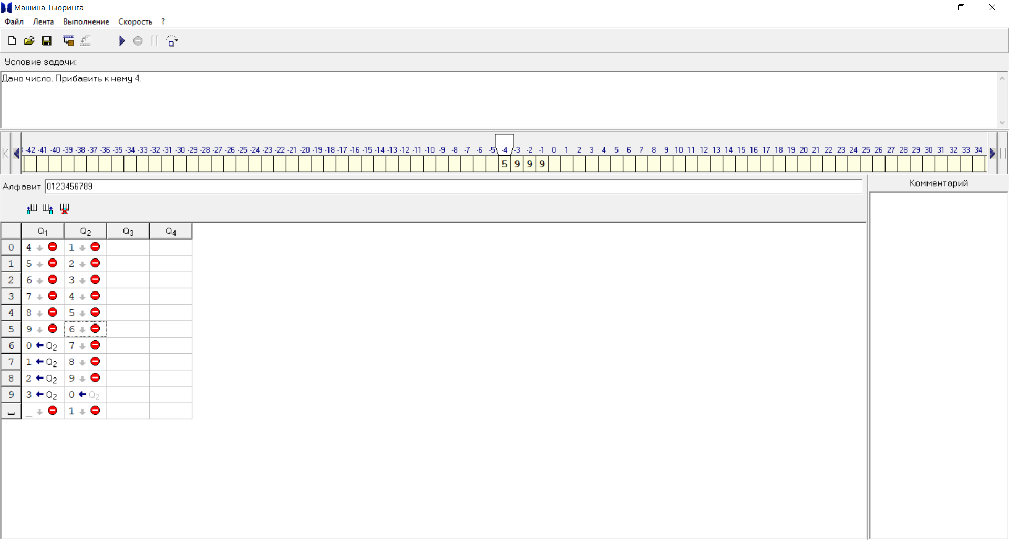

Работа алгоритма:

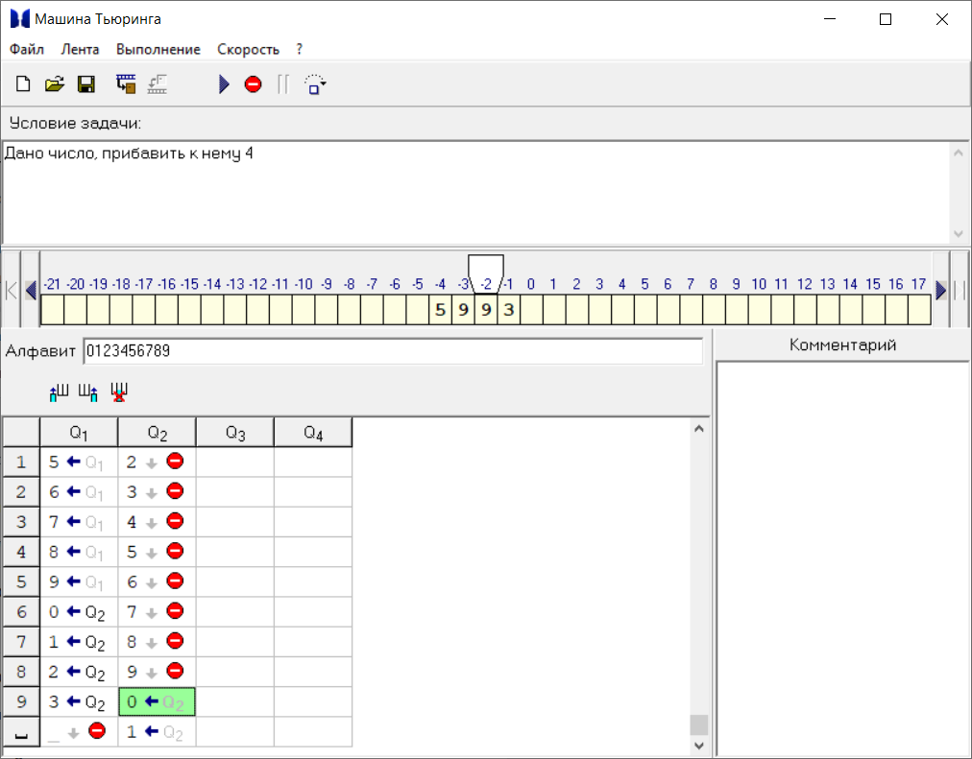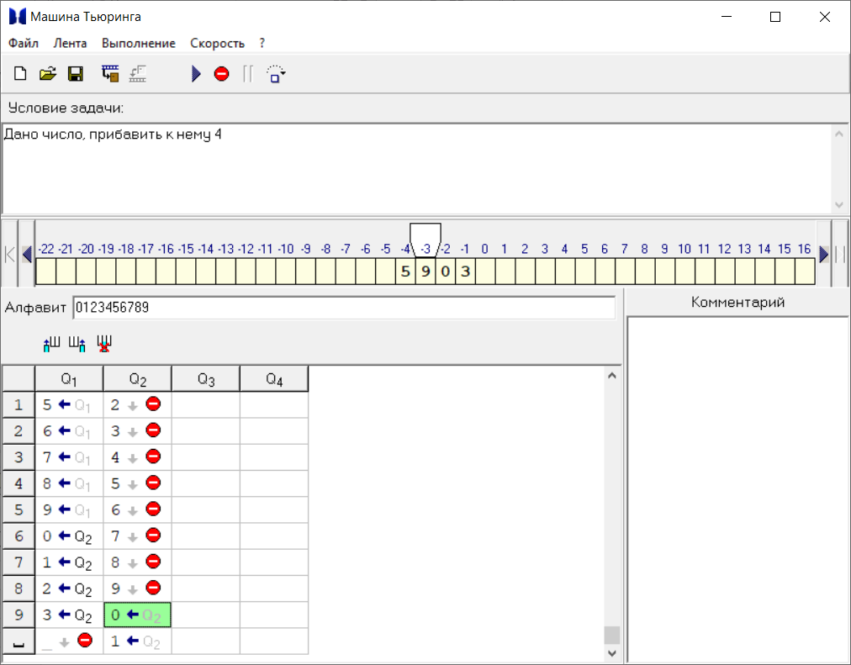

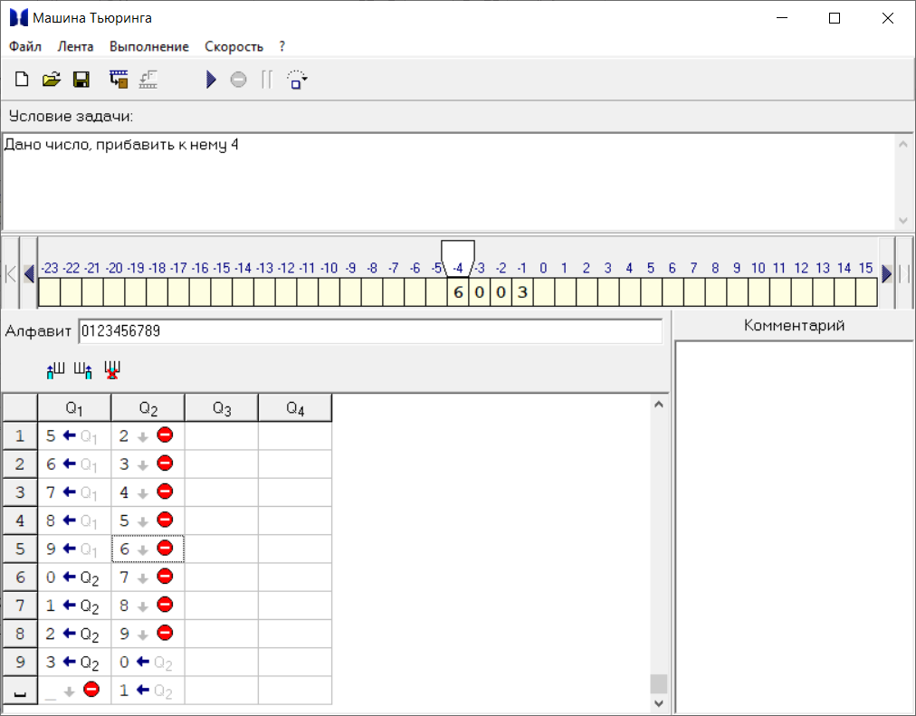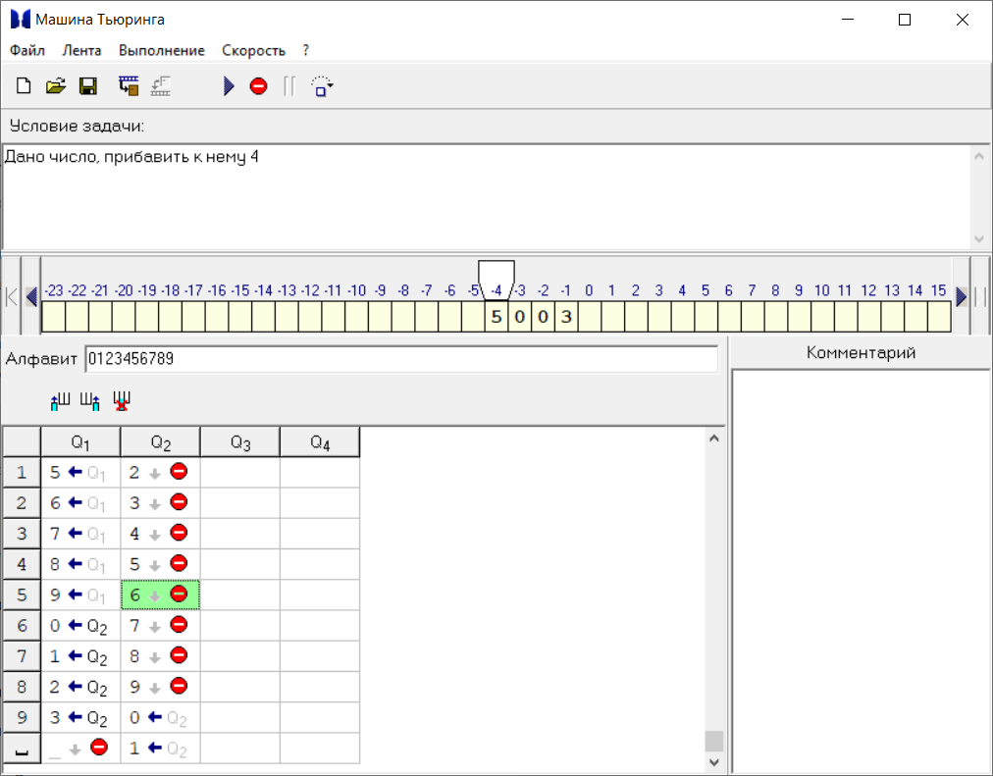

Постановка задачи 3

Дано число. Если число четное заменить все его цифры на 0, если же нечетное заменяем цифры на 1. Составить таблицу алгоритма Тьюринга.

Таблица:

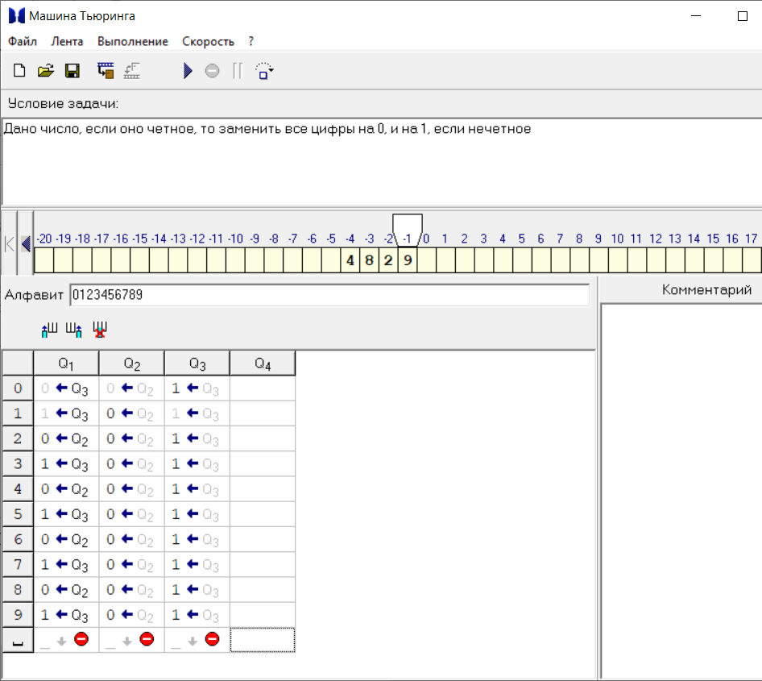

Работа алгоритма:

